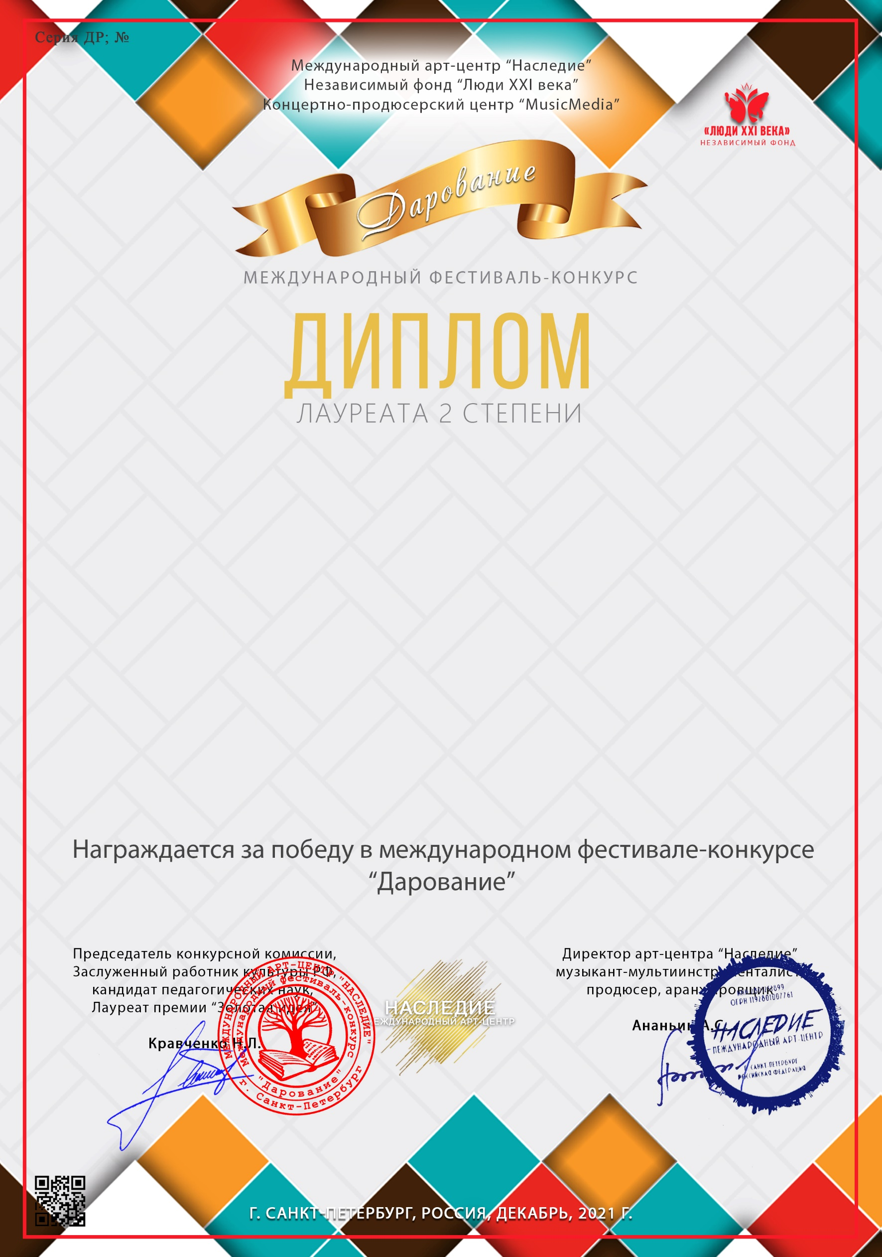
50471

Хореографический коллектив «Радуга»
(МДОУ № 28 «Аистенок», Московская область, Г.о. Подольск)

Руководитель/преподаватель: Кирпичева Марина Николаевна
Номинация: Малые хореографические ансамбли
Возрастная категория: до 7-ми лет включительно
Конкурсная работа: «Солнечные лучики»

